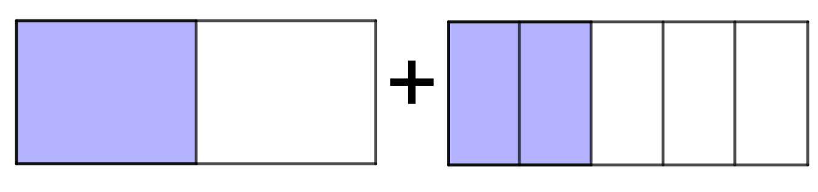
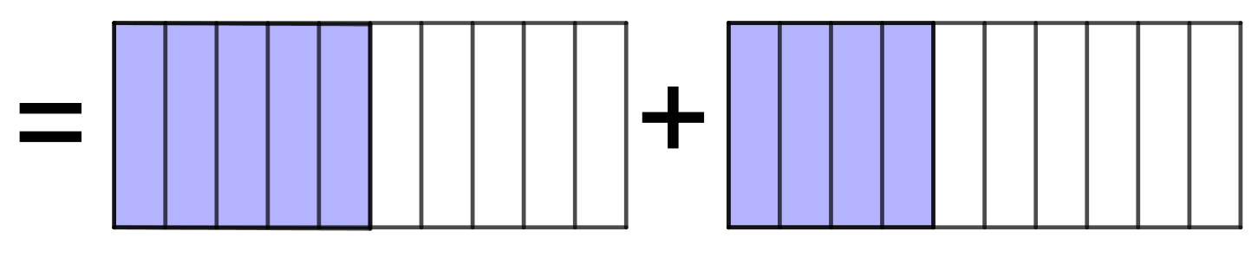
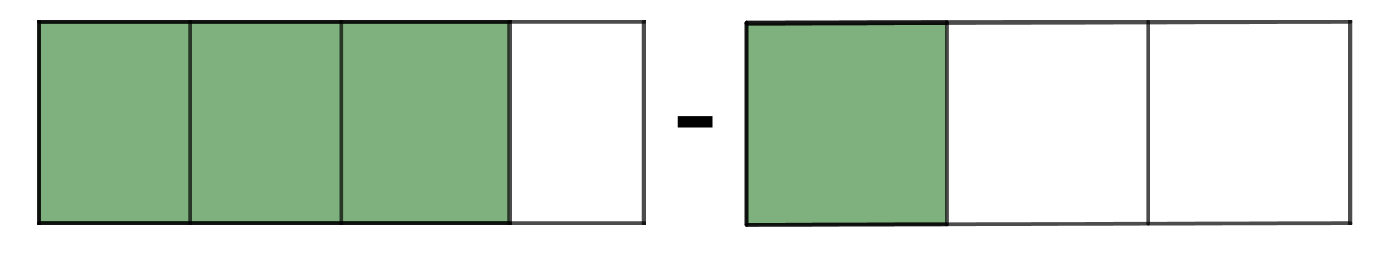
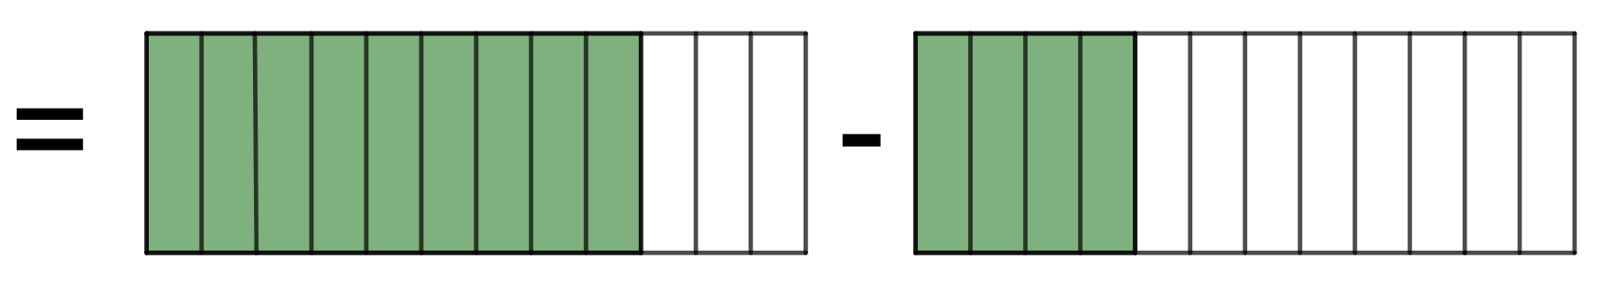


Rechnen mit Bruchzahlen

Addieren und Subtrahieren von ungleichnamigen Brüchen

Brüche mit verschiedenem Nenner werden vor dem Addieren (Subtrahieren) auf den kleinsten gemeinsamen Nenner (= kleinstes gemeinsames Vielfaches) erweitert.

Addieren und Subtrahieren von gemischten Zahlen

Vor dem Addieren (Subtrahieren) der Brüche werden die Ganzen addiert (subtrahiert).
Ist das Subtrahieren der Brüche nicht möglich, so werden Ganze in Brüche umgeformt.

Verbindung von Addition und Subtraktion

Klammerausdrücke müssen zuerst berechnet werden.
Der gemeinsame Bruchstrich ersetzt die Klammer.

Multiplizieren mit einer natürlichen Zahl

Vor dem Multiplizieren immer überprüfen, ob gekürzt werden kann!

Gemischte Zahlen werden vor dem Multiplizieren in unechte Brüche umgeformt.
Multiplizieren von Brüchen
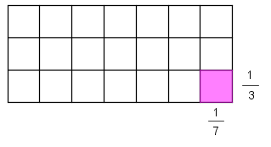
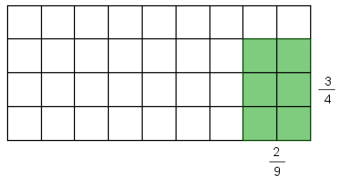


Zähler mal Zähler
Nenner mal Nenner

Dividieren durch Brüche

Mit dem Kehrwert des Divisors wird multipliziert.

